INTELEGEREA DIMENSIUNILOR, PONDERILOR, STRUCTURARII SI TRANSFORMARILOR SEMANTICE IN DIFERITE MEDII SI SUB DIFERITE CONDITII

Dacă luam istoria evoluției universului sau a multiversului, vom descoperi etapele de transformare si de restructurare. In mod paradoxal opinia specialiștilor in domeniu descrie aceleași fenomene si etape ca si teoria fractalilor algebrici si a spațiului coerent al informațiilor.
https://www.youtube.com/watch?v=uD4izuDMUQA&feature=youtu.be
etapa coerenței coincide cu etapa generării materiei, a materiei inteligente si sensibile, a vieţii, a vieţii inteligente, a universului inteligent si sensibil. Deosebirea dintre teorii apare la discuția de spre spațiu. Din punctul de vedere al teoriei fractalilor algebrici, multiversul si universurile pot ocupa același spațiu existențial, sau spatii existențiale diferite, totul depinzând de o constantă.
In cazul biraportului luat in construcția feedback-urilor inițiale generate printr-un set de automorfisme, multiversul se regăsește in tabelul următor unde putem identifica anumite comportamente

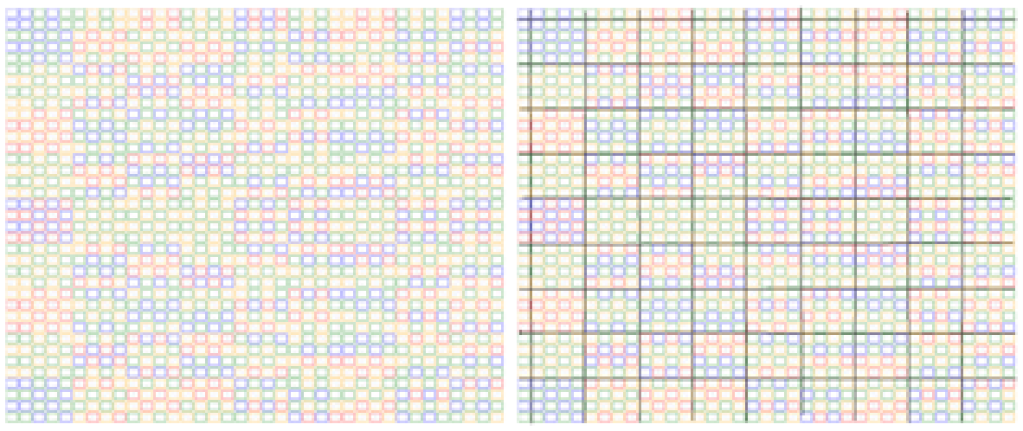

Acesta este un caz extrem de interesant, deoarece modelul de generare al feedback-urilor este comun, modelul de împachetare al informațiilor de un număr de ori este de asemenea comun, iar posibilitatea de interpretare a informațiilor in interiorul unui univers sau intre universuri este aceiași. Cu alte cuvinte există posibilitatea dezvoltării unei inteligențe multiversale cooperante care sa găsească mijloacele de a evolua si de a continua sa existe reglând condițiile de existență. In acest caz toate universurile vor ocupa același spațiu existențial formând un fel de ecosistem de universuri specializate care cooperează in mod organic. Riscurile entropizării multiversului cu dispariția finală vor fi eliminate prin sinergizarea obținută prin evitarea apariției automatelor laticeale.
Automatele laticeale pot apărea in condițiile in care se produc împachetările cu completarea oportunistă a informațiilor de ordin inferior, in structura de concatenare a structurilor de feedback-uri de grad superior. Alegerea neatentă a modelelor de împachetare pe mai multe butoane, fără reglarea condițiilor de existență si a genoamelor conduce la definirea greșită a informațiilor din nodurile rețelelor din spațiul coerent, automat la apariția necomunicării si a autodistrugerii sistemelor prin entropizare.
Procesul de entropizare dezvoltat de automatele laticeale poate fi evitat daca alegerile se fac cu înțelepciune, iar concatenările nu sunt făcute la întâmplare. Aceasta spune ca un multivers a cărui inteligență si sensibilitate cresc continuu poate sa se dezvolte in continuare.
Cazul al doilea când multiversurilor nu ocupa același spațiu si nu cooperează pornește de la raportul anarmonic si nu de la biraport. Diferența dintre aceste doua rapoarte este data de raportarea la infinit:

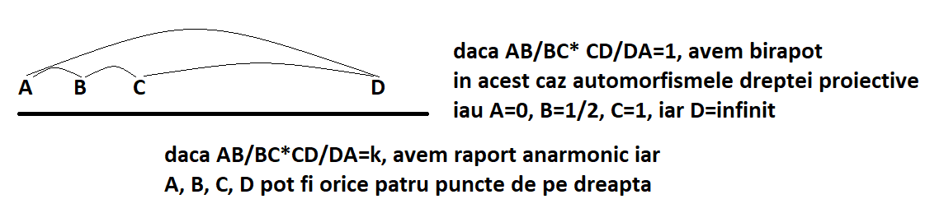
Cu alte cuvinte in limbaj nematematic, dacă modul in care ne raportam la infinitate este echilibrat, multiversul va funcționa in continuare. Daca nu ne raportam la infinit si la un spațiu finit, sinergizarea nu se va putea produce si va urma fenomenul de autoconsum al resurselor si entropizarea finală
Din punctul de vedere al oamenilor se întâmplă același fenomen. Ne raportam la o logica cantitativă si dihotomică vom distruge resursele planetare, ne raportam la logicile complexe vom continua sa ne dezvoltăm

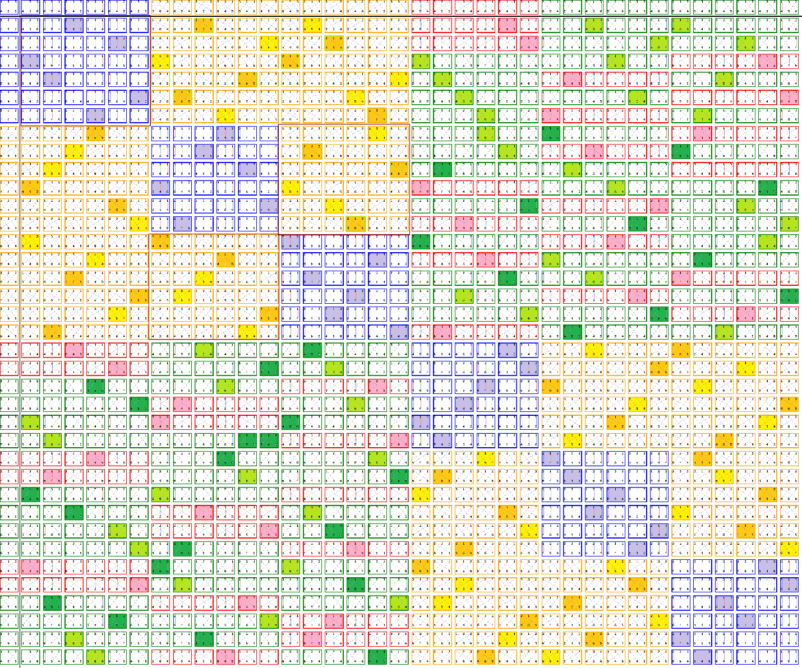

Reușim sa ne aranjam prin transpoziții de tipul „omul potrivit la locul potrivit” astfel încât sa producem concatenarea pe toate butoanele de pe diagonală, atunci vom reuși sa compatibilizam dezvoltarea pe un nou nivel de fractalizare ce va mari inteligența globală, fără a apela la completarea oportunista a pozițiilor ramase libere in schema matricială tridimensională sau multidimensională.
Legile umane repetă legile multiversului. In cazul multiversului inteligent si sensibil, orice soluție validă are tendința de generalizare si aplicare, devenind o dimensiune a multiversului.
Dacă ne fixăm atenția asupra dimensiunilor relevante ale etajelor de complexitate, putem descoperi si setul de proprietăți ce permit caracterizarea si înțelegerea fiecărui etaj in parte.

